Viernes
27
de Noviembre

6° de Primaria
Artes

Viaje teatral por Latinoamérica

Aprendizaje esperado: Selecciona una obra teatral infantil o juvenil (escritores latinoamericanos) para presentarla ante público, como resultado de una investigación y debate colectivo sobre las características artísticas y expresivas de, al menos, tres escritores latinoamericanos.

Énfasis: Investiga tres dramaturgos latinoamericanos especializados en teatro para niños y adolescentes para la elección posterior de algún texto que potencie un proceso de escenificación.

¿Qué vamos a aprender?

Seleccionarás una obra teatral infantil o juvenil para presentarla ante público, como resultado de una investigación y debate colectivo sobre las características artísticas y expresivas de, al menos, tres escritores latinoamericanos.

Te presentaremos información y algunas actividades que te ayudarán a investigar tres dramaturgos latinoamericanos especializados en teatro para niños y adolescentes para un proceso de escenificación.

Hoy tendrás un programa muy especial hablando de algo muy importante en el teatro y en cualquier tipo de arte: La investigación.

La clase se dividirá en tres momentos. El primer momento consistirá en recordar: ¿Dónde está Latinoamérica?

¿Qué hacemos?

América Latina o Latinoamérica es un concepto étnico-geográfico, aparecido en el siglo XIX para identificar una región del continente americano que cuentan, en su mayoría, con un habla de lenguas derivadas del latín

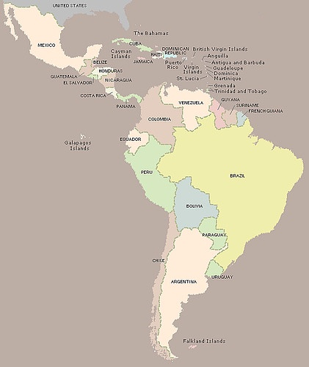

Agrupa a países cuya lengua oficial es el español o el portugués (Argentina, Bolivia, Brasil, Chile, Colombia, Costa Rica, Cuba, Ecuador, El Salvador, Guatemala, Honduras, México, Nicaragua, Panamá, Paraguay, Perú, Puerto Rico, República Dominicana, Uruguay y Venezuela).

El español y el portugués son los idiomas predominantes, quedando el francés como idioma de solo 3% de la población de la región. Derivado de la expresión se ha extendido el gentilicio «latino o latina» para hacer referencia a personas de cultura latinoamericana.

¡ Ahora ! ¡ Ubícate en el espacio !

Actividad 1

Juguemos a…..

¡Los Docentes nos comentan... !

¡Llegó el momento de concursar! ¡Por un pase directo al mundo del conocimiento y la indagación, deberás contestar las preguntas que las y los docentes han enviado!

1.- La maestra Consuelo de la Escuela Francisco I. Madero nos pregunta, ¿De dónde es originaria la música que escucharás a continuación?

- https://www.youtube.com/watch?v=Bws66yVd_u8

Ubica en el mapa la respuesta.

2.- La maestra Ana Aidé de la Escuela Andrés Iduarte, les manda la siguiente pregunta: Mis alumnos tienen una duda, ¿De dónde es la Dramaturga: Ma. Clara Machado?

- https://www.youtube.com/watch?v=Tfa6fRjPlUE

Ubica la respuesta en el mapa.

3.- La maestra Bernardita de la Escuela Revolución nos hace los siguientes cuestionamientos, ¿Jorge Díaz es un Dramaturgo? ¿Y de qué nacionalidad es?

- https://www.youtube.com/watch?v=KQKK6bdyxdc

Ubica la respuesta en el mapa.

4.- La maestra Araceli de la Escuela Gabriela Mistral nos comenta que ella conoce a un amigo dramaturgo de Venezuela que se llama Armando Carias.

- https://www.youtube.com/watch?v=7GyBrsLoJL0&feature=emb_logo

Ubica la respuesta en el mapa.

5.- La maestra Mayra Guadalupe de la Escuela Club de Leones No. 6 nos da el siguiente dato: Sara Joffre y Cesar Vega Herrera son dramaturgos originarios de Perú.

- https://www.youtube.com/watch?v=-V5mpJ8iA38

Ubica la respuesta en el mapa.

6.- La profesora Alma directora de la escuela: Jesús Carlos Romero Villa, nos pide información de dramaturgos Argentinos.

- https://youtu.be/dnrG-Mvhvl0

El drama es un género literario caracterizado por la representación de acciones y situaciones humanas. A diferencia de otras expresiones literarias como el cuento y la novela, el género dramático se hizo con la finalidad de representarse para un público, ha sido concebido para su escenificación teatral, televisiva o cinematográfica.

Drama proviene del idioma griego y significa “hacer” o “actuar” o sea Acción. El Teatro es el arte de la acción, por eso a quienes les dan vida se les llama actores y a los escritores especializados en escribir obras de teatro se les llama “Dramaturgos”.

Un dramaturgo cuenta las historias con diálogos y acotaciones a través de sus personajes.

Los diálogos son los que el personaje va a decir y en las acotaciones hay información que no se dice pero, que sí se hace.

Observa el siguiente video sobre el teatro como género dramático y la diferencia con otros géneros literarios.

Surgimiento de los géneros en diferentes momentos de la historia.
https://www.aprende.edu.mx/recursos-educativos-digitales/recursos/surgimiento-generos-historia-del-teatro-1123.html

La investigación es la base para conocer, para la exploración y para experimentar cosas nuevas.

En la investigación formal, existen:

- Las fuentes primarias: Contienen información nueva y original.
Son documentos con la información de primera mano: Libros, revistas científicas y de entretenimiento, periódicos, diarios, documentos oficiales de instituciones públicas, etc.

- Las fuentes secundarias: Contienen información organizada y seria, pero basada en documentos primarios originales: Enciclopedias, antologías, directorios, libros o artículos que interpretan otros trabajos o investigaciones.

Es momento de investigar en lecturas, en revistas; ya sea de forma física o por medios digitales.

El Reto de Hoy:

Investiga en diversas fuentes algunos dramaturgos latinoamericanos y sus obras.

Si en tu casa hay libros relacionados con el tema, consúltalos, así podrás saber más. Si no cuentas con estos materiales no te preocupes. En cualquier caso, platica con tu familia sobre lo que aprendiste, seguro les parecerá interesante.

¡Buen trabajo!

Gracias por tu esfuerzo.

